**МІНІСТЕРСТВО ОСВІТИ І НАУКИ УКРАЇНИ**

**НАЦІОНАЛЬНИЙ УНІВЕРСИТЕТ “ЛЬВІВСЬКА ПОЛІТЕХНІКА”**

**КАФЕДРА ЕЛЕКТРОННОЇ ІНЖЕНЕРІЇ**



**Лабораторна робота №4**

**З дисципліни: “сучасні інформаційно-комп’ютерні технології”**

**На тему: «Розроблення web-документів з використанням графічних об'єктів та посилань»**

Виконав:ст.гр.ЕЛЕА-11  
Оніщук Б.А.

Прийняв: Іванюк Х.Б.

Львів – 2023р.

**Мета роботи:** набути вмінь та навиків вставлення посилань, графічних об’єктів, списків, таблиць, фреймів у Web-документ.

**Теоретичні відомості:**

Посилання у веб-документі визначаються за допомогою HTML-тегу <a>. Їх основна мета - створення взаємодії між різними веб-сторінками або ресурсами. Типова структура посилання виглядає наступним чином:

*<a href="URL">Текст посилання</a>*

*href (Hypertext Reference)*: атрибут, що вказує URL або шлях до документа, на який вказує посилання. Може бути абсолютним або відносним.

*Текст посилання*: текст, який відображається на веб-сторінці та є активним посиланням.

Посилання може вказувати не лише на інші веб-сторінки, а й на різні ресурси, такі як зображення, файли, інші веб-сайти, або навіть електронні адреси.

Посилання в HTML також можуть мати додаткові атрибути та характеристики:

*target*: цей атрибут вказує, де відкривати посилання. Наприклад, "_blank" відкриє посилання в новому вікні чи вкладці:

*<a href="URL" target="_blank">Текст посилання</a>*

*title*: атрибут title додає вспливаючу підказку, яка з'являється при наведенні курсора на посилання:

*<a href="URL" title="Опис посилання">Текст посилання</a>*

*download*: атрибут download дозволяє вказати ім'я файлу для завантаження, коли посилання веде на файл:

*<a href="file.pdf" download="Назва файлу">Завантажити файл</a>*

*Внутрішні посилання*: У випадку внутрішніх посилань можна використовувати відносний або абсолютний шлях до веб-сторінки чи ресурсу.

*<a href="subfolder/page.html">Внутрішнє посилання</a>*

Використання цих атрибутів та характеристик дозволяє розширити функціональність посилань та забезпечити більше контролю над їхнім поведінкою на веб-сторінці.

**Код написання у середовищі VS Code:**

На разі вже маю закінчений код тому можна дививтися на кінцевий результат:   
**HTML:**

<!--Оніщук Богдан 27.12.2023 00:18-->

<!DOCTYPE html>

<html lang = "en">

<head>

    <meta charset="UTF-8">

    <meta http-equiv="X-UA-Compatible" content="IE-edge">

    <meta name="viewport" content="width=device-width, initial-scale=1.0">

    <title>My resume</title>

    <link rel="stylesheet" href="./styles/styles.css">

    <link rel="preconnect" href="https://fonts.googleapis.com">

    <link rel="preconnect" href="https://fonts.gstatic.com" crossorigin>

    <link href="https://fonts.googleapis.com/css2?family=Montserrat:wght@700&display=swap" rel="stylesheet">

</head>

<body>

    <div class="wrapper">

        <!-- Main content @down@ -->

    <div class="wrapper_under">

        <div class="main-content">

            <!-- About entity -->

            <h2 >Студент, Майстер з ремонту мобільних телефонів, Бек-ендер</h2>

            <div class="cute_boba">

            <h1 class="my-name, cute_boba1">Оніщук Богдан</h1>

            <p class="my_summary">Під час навчання в унівеситеті працюю майстором з ремонту мобільних телефонів маю за плечима закінчені курси програмування</p>

            </div>

        </div>

        <!-- Projects and links @down@ -->

        <div class="projects_div">

            <h3>Projects</h3>

            <ol>

                <li>

                    <a class="proj_li, projects_items" href="https://github.com/HotHorse04/HTML-CSS">https://github.com/HotHorse04/HTML-CSS</a>

                    ..........................

                    [HTML5,CSS3]

                </li>

                <li>

                    <a class="proj_li, projects_items" href="https://github.com/HotHorse04/JavaScript">https://github.com/HotHorse04/JavaScript</a>

                    ..........................

                    [JavaScript]

                </li>

                <li>

                    <a class="proj_li, projects_items" href="https://github.com/HotHorse04?tab=repositories">https://github.com/HotHorse04?tab=repositories</a>

                    ...............

                    [Java, Maven, Spring Boot]

                </li>

            </ol>

            <h2>Work experience</h2>

                <h3>Operator of call centre</h3><div class="div_exp">Оператор кол-центру</div>

                <p>Жовтень 2021 - Січень 2021 | Ukraine</p>

                <ul class="ul_exp">

                    <li>Обслуговування клієнтів</li>

                    <li>Заповнення звітностей</li>

                    <li>Опрацювання конфліктних ситуацій</li>

                </ul>

                <h3>Grocery store manager</h3><div class="div_exp">Менеджер в продуктовому</div>

                <p>Січень 2022 - Січень 2022 | Ukraine</p>

                <ul class="ul_exp">

                    <li>Робота з товаром</li>

                    <li>Прийом та видача закупівель</li>

                    <li>Розробка плану продаж</li>

                </ul>

                <h3>Master's assistant</h3><div class="div_exp">Помічник майстра з ремонту електронних девайсів</div>

                <p>Жовтень 2023 - up to now | Ukraine</p>

                <ul class="ul_exp">

                    <li>Заміна запчастин в електронних девайсах</li>

                    <li>Перепайка компонентів пристрою</li>

                    <li>Чистка від вологи</li>

                    <li>Заміна термопасти та чистка охолоджувальної системи</li>

                    <li>Ребол мікросхем та процесорів</li>

                    <li>Програмне налаштування пристров</li>

                </ul>

        </div>

    </div>

        <!-- Sidebar @down@-->

        <aside class="sidebar">

            <!-- Picure block @down@-->

            <div class="my_photo" >

                <!-- Picture of entity of resume-->

                <img class="cute_radius" src="./img/photo_2022-08-23_22-48-03.jpg" alt="Picture of entity of resume" width="380">

            </div>

            <!-- Contacts block @down@-->

            <div class="padding_for_text_asside">

            <div class="contacts-container">

                <h3 class="sidebar-title">Contacts</h3>

                <ul>

                    <li class="contacts-item">C: <a class="proj_li" href="tel:+3809728917451">+380 972 891 451</a></li>

                    <li class="contacts-item">E: <a class="proj_li" href="mailto:onishchook04bogdan@gmail.com">onishchook04bogdan@gmail.com</a></li>

                </ul>

            </div>

            <!-- Tech skills block @down@-->

            <div class="i_skils_container">

                <h3>Tech skills</h3>

                <ul>

                    <div class="li_skils_items">

                    <li>HTML/CSS</li>

                    <li>JavaScript</li>

                    <li>Java</li>

                    <li>Maven</li>

                    <li>Spring</li>

                    <li>Spring boot</li>

                    <li>MYSQL</li>

                    <li>MYSQLite</li>

                    <li>Спеціаліст по анекдотам</li>

                    <li>Президент України</li>

                    </div>

                </ul>

            </div>

            <!-- Soft skills block @down@-->

            <div class="i_skils_container">

                <h3>Soft skills</h3>

                <ul>

                    <div class="li_skils_items">

                    <li>Effective Communication</span></li>

                    <li>Adaptability</span></li>

                    <li>Collaboration</span></li>

                    <li>Problem Solving</span></li>

                    <li>Time Management</li>

                </div>

                </ul>

            </div>

            </div>

        </aside>

    </div>

</body>

</html>

**CSS:**

aside {

    background: #dfeeff;

}

.wrapper{

    display: flex;

    flex-direction: row-reverse;

    background: #ffffff;

    width: 1200px;

    margin: auto;

}

body{

    padding-left: 40px;

    padding-top: 40px;

    padding-right: 40px;

    padding-bottom: 40px;

    background: #e5e5e5;

    font-family: "Montserrat", sans-serif;

}

.main-content {

    padding-left: 88px;

    padding-top: 80px;

    padding-right: 80px;

    padding-bottom: 40px;

}

.my_photo {

    margin-bottom: 40px;

}

.my-name {

    font-style: normal;

    font-weight: 700;

    font-size: 45px;

    line-height: 55px;

}

.about_me {

    margin-bottom: 40px;

}

.my_summary {

    font-style: normal;

    font-weight: 400;

    font-size: 14px;

    line-height: 24px;

    color: #595959;

}

.wrapper_under{

    display: flex;

    flex-direction: column;

    justify-content: flex-start;

    align-items: flex-start;

}

.projects_div {

    padding-left: 85px;

}

.proj_li {

    color: rgb(94, 122, 206);

    font-style: normal;

    font-weight: 400;

    font-size: 14px;

    line-height: 24px;

    text-decoration-line: underline;

}

.cute_radius {

    border-top-right-radius:150px;

}

.cute_radius2 {

    border-top-right-radius:118px;

}

.cute_boba {

    background: #dfeeff;

    border-radius: 10px;

    padding-bottom: 4px;

    padding-left: 8px;

}

.cute_boba1{

    background: #5686bd;

    padding-left: 12px;

    padding-right: 20px;

    padding-top: 20px;

    border-bottom-left-radius: 10px;

    border-bottom-right-radius: 10px;

}

.sidebar {

 background: #dfeeff;

 padding-bottom: 40px;

}

.sidebar-title{

    font-style: normal;

    font-weight: 700;

    font-size: 22px;

    line-height: 27px;

    color: #161D2A;

    margin-bottom: 8px;

}

.contacts-container {

     margin-bottom: 40px;

}

.contacts-item {

    font-style: normal;

    font-weight: 700;

    font-size: 14px;

    line-height: 24px;

    color: #161D2A;

}

.padding_for_text_asside{

    margin: 20px;

}

.li_skils_container {

    margin-bottom: 20px;

}

.li_skils_items {

    font-style: normal;

    font-weight: 700;

    font-size: 14px;

    line-height: 24px;

    color: gray;

    list-style: disc;

}

.div_exp {

    color:darkcyan

}

.ul_exp {

    color: #5686bd;

}

.projects_items {

    font-style: normal;

    font-weight: 700;

    font-size: 14px;

    line-height: 24px;

    color: gray;

    list-style: decimal;

}

p {

    font-weight: 200;

    font-size: 10px;

    font-family: "Montserrat", sans-serif;

    margin-top: 0px;

    margin-bottom: 8px;

}

**Отриманий результат:**

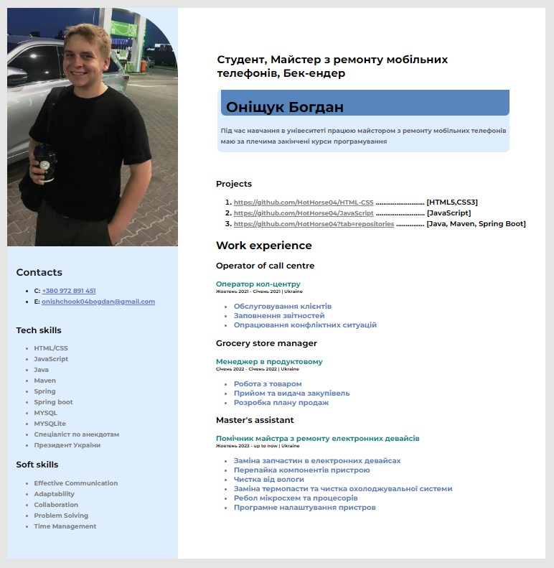

**Висновок:**

Під час виконання практичної роботи я розширив свої знання з основних типів інформаційних систем та розробки веб-сайтів, освоївши навички роботи з HTML. Отримані знання виявились дуже корисними при впровадженні бічної панелі (Sidebar) та при використанні шрифтів з Google Fonts, що суттєво покращило навігацію та забезпечило вигляд сайту більш завершеним. Вивчення CSS дозволило оптимізувати дизайн веб-сторінки, забезпечивши зручний та естетичний вигляд вмісту.